Лабораториска вежба бр. 4 | Cisco Packet Tracer
Име и презиме | Индекс | Група | Датум
Бојан Стефановски | 214005 | КЕ | 18.12.2023

- 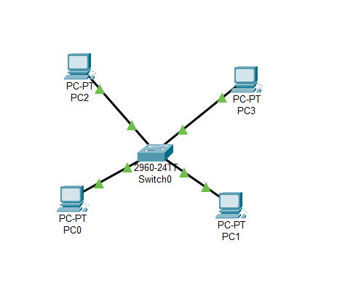
- се доадаваат такашто мора поврзувањето да почне од switch кон клиентот, а обратно е невозможно
- terminal-based, тоа значи дека се поврзуваме во уредот и може да манипулираме преку команди
- . enable го става корисникот во привилигиран mode.

- Current configuration : 2167 bytes и memory-size iomem 5
- #hostname Switch_214005
- set pcname Host_214005
- 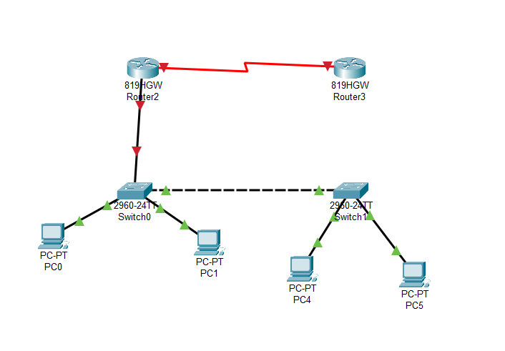
- А) enable password mrezi
B) enable secret mrezi

- Има 30 интерфејси од кои што 15 од нив се duplex full и сите се FastEtherneт.
- Interface FastEthernet0/1

- speed 100
full-duplex

- .SWA(config)#interface fa0/1
SWA(config-if)#no shutdown
SWA(config-if)#
*Mar 1 00:22:56.803: %LINEPROTO-5-UPDOWN: Line protocol on Interface
FastEthernet0/1, changed state to up

- config t
hostname FINKI-Router
- B) banner motd
C) да
- FINKI-Router#config t
Enter configuration commands, one per line. End with CNTL/Z.
FINKI-Router(config)#enable password mrezi

- Enable secret
- A) config t
interface fa1/0
#ip address 192.168.10.1 255.255.255.0
config t interface fa1/1
#ip address 192.168.10.2 255.255.255.0
B) clock rate 56000
- FINKI-Router#config t
FINKI-Router(config)#interface fa1/1
FINKI-Router(config-if)#ip address 192.168.20.1 255.255.255.0
FINKI-Router(config-if)#no shutdown

- Show start

